Цумадинское управление образования

МБДОУ «Агвалинский детский сад №2

имени героев РФ Белана Э.Б. и Теперика А.В.»

План работы с родителями

группы «Радуга»

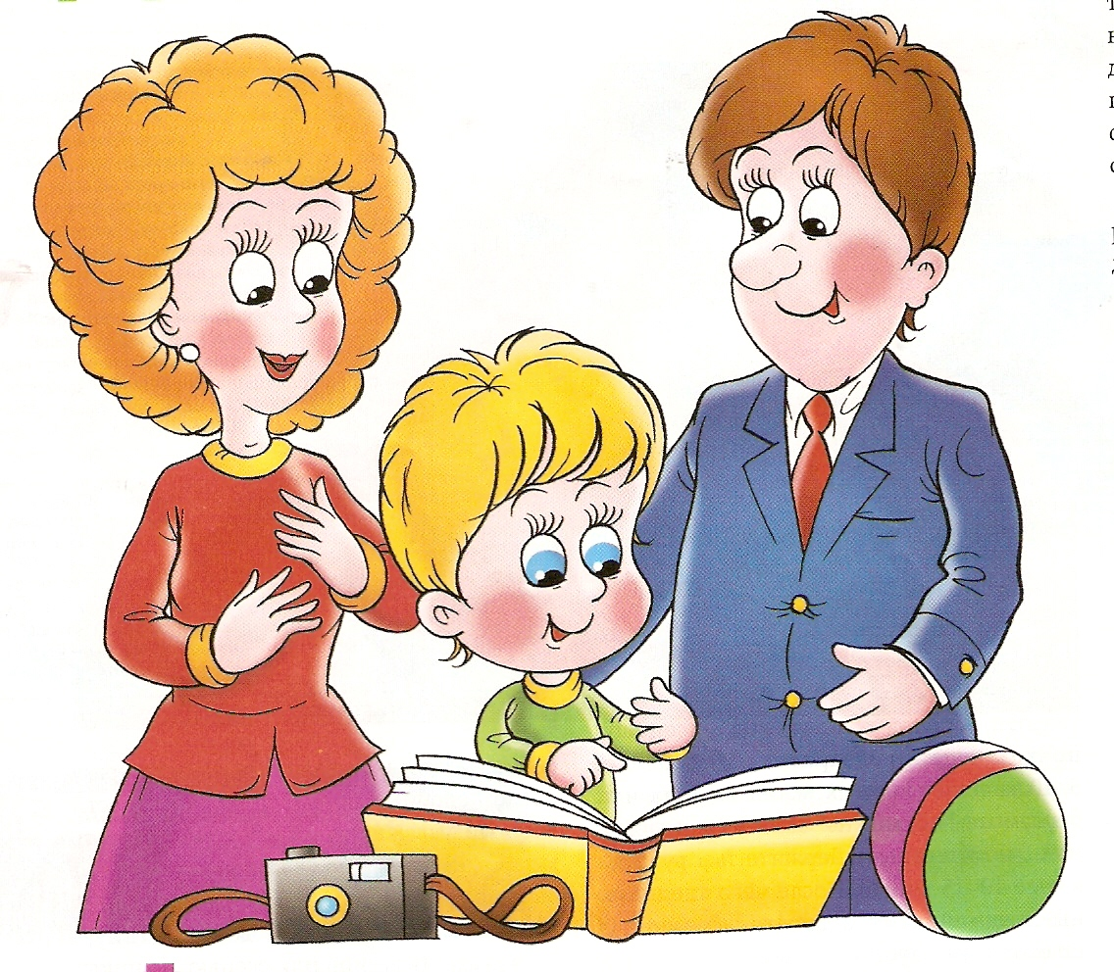

Подготовила: Магомедова Аминат М.

Агвали 2021г.

Цель: Установление сотрудничества детского сада и семьи в вопросах обучения, воспитания и развития детей дошкольного возраста.

Задачи:

• создание атмосферы общности интересов детей, **родителей** и коллектива детского сада;

• ознакомление **родителей** с возрастными особенностями детей;

• формирование у **родителей** мотивации здорового образа жизни, ответственности за своё здоровье и здоровье своих детей;

• привлекать **родителей** к проведению совместных мероприятий в ДОУ;

• активизация **родительского** участия в жизни детского сада.

Сентябрь

1. Беседа с **родителями***«Одежда детей в разные сезоны»*.
2. Цель: Повышение педагогической культуры **родителей**.
3. Консультация *«Игра, как****средство****воспитания дошкольников»*.
4. Цель: Распространение педагогических знаний **среди родителей**, теоретическая помощь **родителям** в вопросах воспитания детей.

**3**. Консультация *«Какие Дагестанские сказки читать детям?»*

 Цель: Дать рекомендации для **родителей о том**, какие сказки читать детям 4-5 лет.

**4**. Папка-передвижка: " Гендерное воспитание в детском саду: что это и для чего?"

Октябрь

1. Организационное **родительское собрание***«Целевые ориентиры для детей 4 – 5 лет»*.
2. Цель: Знакомство **родителей** с требованиями программы воспитания детей 4 – 5 лет в детском саду.

**2**. Консультация *«Семья-главный фактор в становлении гендерной идентичности ребенка»*

**3**. Праздник осени: *«Осень золотая в гости к нам пришла»*.

 Цель: Развивать желание проводить активно совместные праздники, получать удовлетворение от подготовленных общим коллективом развлечений, воспитывать сплочённость.

1. Выставка поделок из природного материала *«Осенняя фантазия»*.
2. Цель: Привлечь **родителей** к экологическому воспитанию детей, совместному труду; сплочение в общем деле
3. Консультация о правилах дорожного движения: "Чтобы не было беды"
4. Цель: Профилактика травматизма, воспитание **родителями** желания соблюдать правила.

Ноябрь

1. Развлечение: *«День матери»*.
2. Цель: Развивать желание проводить активно совместные праздники, получать удовлетворение от подготовленных общим коллективом развлечений, воспитывать сплочённость.
3. Фотовыставка: *«Милая мамочка»*.
4. Цель: Формирование в сознании **родителей** представления о ценности семейных отношений. Способствовать стремлению к творческому самовыражению с помощью фотографии.

**3.** Памятка **родителям** по воспитанию дочери: "Как воспитывать девочку"

Консультация *«Грипп. Меры профилактики. Симптомы данного заболевания»*.

Цель: Повышение педагогической культуры **родителей**.

Декабрь

1. Папка передвижка *«Зима и зимние приметы»*.
2. Цель: Повышение педагогической культуры **родителей**.
3. Консультация *«Как сделать зимнюю прогулку с малышом приятной и полезной?»*.
4. Цель: Создание условий для осознания **родителями** необходимости совместной **работы** детского сада и семьи.

**3**. Памятка: "Воспитание мальчиков и девочек в Дагестанских традициях".

**4**. Мастер – класс по изготовлению новогодних украшений для **группы**.

Цель: Привлечь **родителей к украшению группы** к предстоящему празднику.

1. Новогодний утренник: *«Здравствуй Новый год!»*
2. Цель: Развивать желание проводить активно совместные праздники, получать удовлетворение от подготовленных общим коллективом развлечений, воспитывать сплочённость.

Январь

1. Фотовыставка: *«Встреча Нового Года»*.
2. Цель: Формирование в сознании **родителей** представления о ценности проведения данного мероприятия в кругу семьи. Как о неповторимом, событии, связанном с семейными традициями. Способствовать стремлению к творческому самовыражению с помощью фотографии.
3. Индивидуальные беседы. Тема: *«Закаливание – одна из форм профилактики простудных заболеваний детей»*.
4. Цель: Формирование единого подхода к методам оздоровления и закаливания детей в детском саду и дома.

**3**. Индивидуальная беседа *«Зимние травмы»*

Цель: Познакомить **родителей** с травмами детей на улице в зимнее время.

**4**. Рекомендации дидактических игр по гендерному воспитанию.

Февраль

1. Памятка для пап *«Несложные советы и правила воспитания детей»*.
2. Цель: Оказать помощь папам в некоторых аспектах воспитания детей.
3. Выставка фотостенда: *«Мой папа и дедушка тоже были солдатами»*.
4. Цель: Привлечь **родителей** в организации фотостенда.

**3.** Папка-передвижка *«Будущий мужчина или как правильно воспитывать мальчика»*.

Цель: Повышение педагогической культуры **родителей**.

**4.** Спортивный праздник ко Дню защитников Отечества. Цель: Развивать желание проводить активно совместные праздники, получать удовлетворение от подготовленных общим коллективом развлечений, воспитывать сплочённость.

**5**. **Родительское** собрание в форме семинара-практикума *«Развиваем речь играя»*.

Цель: повышение **родительской** компетентности в вопросах речевого развитии.

Март

1. Папка-передвижка *«Будущая женщина или как правильно воспитывать девочку»*
2. Цель: Повышение педагогической культуры **родителей**.
3. Утренник *«День 8 марта»*
4. Цель: Демонстрация творческих способностей детей, сформированных творческих умений и навыков. Развитие эмоционально-насыщенного взаимодействия **родителей**, детей, **работников детского сада**.

**3**. Консультация *«Растим помощника»* - приобщение детей к труду в семье.

Цель: Повышение педагогической грамотности **родителей** в воспитании у детей трудолюбия.

1. Выпуск буклета: *«Развиваем трудолюбие с раннего детства»*.
2. Цель: Формировать представление у **родителей о том**, что такие качества как трудолюбие, отзывчивость, уважение к чужому труду, вырабатываются в семье, в результате тесного взаимодействия её членов.

Апрель

1. Консультация: *«Организация прогулок весной»*.
2. Цель: Дать рекомендации **родителям** по организации прогулок в весеннее время.
3. Изготовление поделок для оформления уголка к празднику *«Ураза-Байрам»*.
4. Цель: Привлечение внимания семьи к вопросам семейного и нравственного воспитания, совместное времяпровождение **родителей и детей**

**3**. Выпуск плаката совместно с **родителями ко***«Дню Космонавтики»*.

 Цель: Установление сотрудничества детского сада и семьи в вопросах обучения, воспитания и развития детей.

1. Памятки для **родителей**: "Игры в помощь!", "Советы для вас".
2. Цель: Продолжаем знакомить **родителей** с наилучшими способами общения с детьми.

**5**. Консультация "**Родителям** о воспитании девочек и мальчиков".

Май

1. Консультация *«Что и как рассказать ребёнку о войне?»* Фотовыставка *«Победа прадеда»*.
2. Цель: Обогащение представлений детей о Великой Отечественной войне, о героях, тружениках тыла, ветеранах войны, через совместную деятельность **родителей и детей в семье**.
3. **Родительское собрание***«Наши успехи. Итоги****работы и перспективы****»*.
4. Цель: подведение итогов совместной деятельности воспитателей и **родителей за прошедший год**; определение **перспективы на будущее**.

**3.** 15 мая - День семьи. Фото выставка рисунков "Моя семья".

 Цель: Стимулировать творческую самореализацию семьи.

1. Беседа *«Режим дня в детском саду на летний период»*.
2. Цель: Повышение педагогической культуры **родителей**.
3. Консультация *«Опасности, подстерегающие вас летом»*.
4. Цель: Довести до сведения **родителей** о важности безопасного поведения у дошкольников в быту и на природе в летнее время.